Уважаемые учащиеся!

ВятГУ приглашает учащихся 10-11 классов школ,

учреждений среднего профессионального образования и вузов, к участию в олимпиаде по налогам и налогообложению
Олимпиада проводится в период с 10.01.2022 по 11.02.2022

I этап олимпиады будет проходить в период с 10.01.2022 по 31.01.2022
в онлайн-формате на информационно-образовательном портале ВятГУ
https://new.vyatsu.ru/account/
После регистрации, участники выполняют тестовые задания олимпиады в личном кабинете на портале ВятГУ.
По результатам тестирования, участники с лучшими результатами проходят во II этап.
Перед 2-м этапом участникам рекомендуется изучить порядок заполнения декларации 3-НДФЛ.
II этап олимпиады проводится 11.02. 2022 в очной форме по адресу: г.Киров ул.Свободы,122 учебный корпус 16, каб. 16-209, 16-210, 16-400). Точные дата и время участия сообщается участникам за 5 дней до дня проведения очного этапа.
Участники заполняют налоговую декларацию по НДФЛ.

Всем участникам очного этапа конкурса выдается сертификат участника. Результаты учитываются в качестве индивидуальных достижений при поступлении на любые направления подготовки ВятГУ (при наличии одинаковых баллов при поступлении наличие диплома победителя, призера или участника очного этапа дает преимущество при поступлении).

В адрес образовательных учреждений, от которых оформляется заявка на участие учащихся в конкурсе, направляются благодарственные письма.

Вопросы технического характера участники могут направлять по адресу электронной почты: kaf_buaia@vyatsu.ru или buaia_vyatsu@mail.ru
Адрес оргкомитета конкурса: г. Киров, ул. Свободы, д.122, уч. корпус №16 ВятГУ, каб. 213, 225, кафедра Бухгалтерского учета, анализа и аудита ВятГУ (тел. 8(912)8274246; 8(919)5205454).

Желаем вам успехов!

Доступ на прохождение теста «Налоговые вопросы»

Пройдя по ссылке https://new.vyatsu.ru/account/, участнику необходимо зарегистрироваться
Форма регистрации такая:

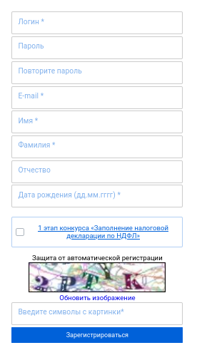

Выбирая цель регистрации нужно заполнить дополнительные поля.

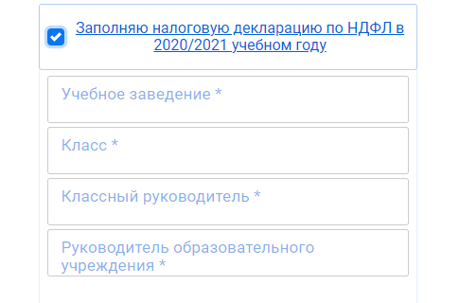

После нажатия на регистрация, пользователю на указанную почту будет выслано письмо с ссылкой для подтверждения создания учетной записи. После регистрации у участника будет создан временный личный кабинет, в котором и есть доступ к разделу «тестирование», также пользователи автоматически получат уровень доступа к тесту и смогут его пройти с 10.01.2022 по 31.01.2022.

